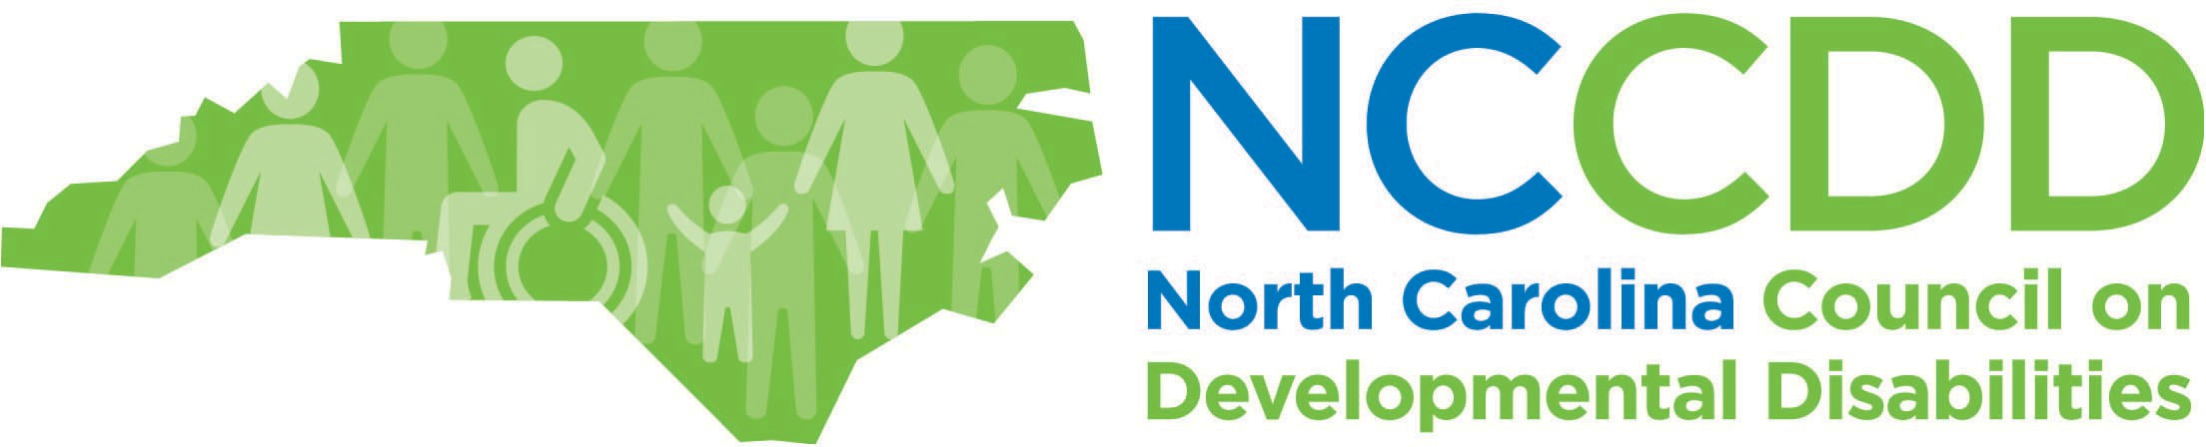

Solicitud de apoyo al gobernador para el nombramiento en el Consejo de Carolina del Norte sobre

Discapacidades del Desarrollo

(Además, Solicitud para la Junta y Comisiones (pdf) requerida por la oficina del gobernador)

NOMBRE DEL SOLICITANTE:

Nombre Segundo nombre Apellido

DIRECCIÓN:

TELÉFONO: Casa: ( )
Fax: ( )

Negocio:( )

Correo electrónico:
(*requerido)

ANTECEDENTES

Este apoyo es para la siguiente categoría:

Una persona con discapacidades del desarrollo / auto defensora (ver definición)
Un padre o tutor de niños, de 0 a 21 años, con discapacidades del desarrollo
Un pariente inmediato o tutor de un adulto con discapacidades del desarrollo
Un pariente inmediato o tutor de un adulto con una discapacidad del desarrollo que reside, o residió previamente, en una institución; o una persona con una
discapacidad del desarrollo que reside, o residió previamente, en una institución
Representante de una agencia local y no gubernamental, o grupo privado sin fines de lucro que se ocupa de los servicios a las personas con discapacidades del desarrollo

Si es el padre o tutor de un niño con una discapacidad del desarrollo, por favor proporcione la edad del niño:

Por favor, díganos sobre usted / el candidato. Comente brevemente cómo usted / el candidato se interesó en los problemas de discapacidad y la participación presente o pasada en la defensa de la discapacidad:

INFORMACIÓN DEMOGRÁFICA: (opcional)

Fecha de nacimiento: SEXO: Masculino Femenino
GRUPO ÉTNICO: (Esta información es útil para apoyar a los solicitantes de orígenes culturalmente diversos).

- Blanco
- Negro (afroamericano)
- Hispanic (Mexican, Puerto Rican, Cuban, Central or South American, Otros

- Asiático (incluidos los isleños del Pacífico)
- Indio americano (incluido el nativo de Alaska)

- Otros (optional specify)

Page 2

QUIERO SER CONSIDERADO PARA SU APOYO AL CONSEJO DE NC SOBRE DISCAPACIDADES DEL DESARROLLO PORQUE:
(¿Qué habilidades e intereses aportaría al Consejo? Por favor, manténgase
en una página.)

\

Page 3

PREGUNTAS DE POSICIÓN
(Por favor, dé respuestas breves.)

- ¿Cuáles cree que son los dos o tres cuestiones más importantes para las personas con discapacidades del desarrollo y sus familias? Por favor, explíquelo.

- ¿Qué actividades debería emprender una organización como el Consejo para abordar estas cuestiones?

Por favor envíe esta solicitud y otro material solicitado (currículum, vita o historia personal / familiar, opcional) y cartas de recomendación haciendo clic en el botón SUBMIT (Enviar) a continuación (se requiere dirección de correo electrónico), o puede imprimir este documento y enviarlo a la siguiente dirección:

David Ingram, Director of Operations NC Council on Developmental Disabilities
2010 Mail Service Center Raleigh, NC 27699-2010
(Voice/TDD) 984-920-8200;
(Toll Free) (800) 357-6916

(FAX) (984)-920-8201

Page 4

